Педагоги
Ф.И.О. | Должность | Препода-ваемая дисциплина | Образование | Повышение квалификации | стаж
Силич Анна  Николаевна | Учитель, руководитель Центра "Точка роста" | математика, внеурочная деятельность | высшее, экономическое, диплом о профессиональной переподготовке "Преподавание математики в образовательной организации"2015г. | Профессиональное развитие педагога в современных условиях: учитель математики. 19.03.2021г. | 17/8
Андросова Надежда Михайловна | учитель | начальные классы, внеурочная деятельность | высшее, АГПИ | Современные методы и технологии преподавания в начальной школе по фГОС(72ч.) 31.05.2021г. | 40/40
Арефьева Светлана Анатольевна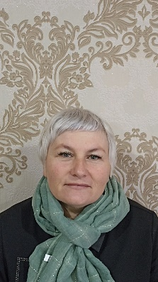 | учитель | начальные классы, внеурочная деятельность | высшее, АГПИ | «Реализация требований обновлённых ФГОС НОО, ФГОС ООО в работе учителя» 05.04.2022 | 34/34
Крашенинникова Татьяна Анатольевна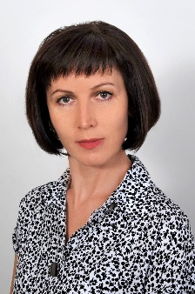 | учитель | физика, информатика | ТГУСУР, 2007г., высшее. отделение доп. образования, учитель информатики | Формирование ИКТ-грамотности школьников (с 16 ноября 2020 года по 10 декабря 2020 года \72 ч) | 24/24
Мещерякова Оксана Анатольевна | учитель | биология, внеурочная деятельность | высшее, АГПИ | «Профессиональное развитие педагога в современных условиях: учитель биологии и химии» 19.02.2020  «Использование оборудования детского технопарка «Кванториум» и центра «Точка роста» для реализации образовательных программ по биологии в рамках естественно – научного направления» 36ч. 2021г.  «Совершенствование предметных и методических компетенций педагогических работников (в том числе в области формирования функциональной грамотности) в рамках реализации федерального проекта «Учитель будущего» (112ч.) 2020г. | 32/32
Суркова Елена Александровна | учитель | история, обществознание, география, внеурочная деятельность | Высшее, ХГУ 2022г.
Тормышева Анна Николаевна | учитель | ИЗО, технология, внеурочная и деятельность | ХГУ, 2011г. | «Формирование и развитие педагогической ИКТ компетентности в соответствии с требованиями ФГОС и профессионального стандарта» (66 час.) 2021г.; «Реализация требований обновлённых ФГОС НОО, ФГОС ООО в работе учителя»26.08.2022 - | 9/9

